Приложение 2
к письму
министерства образования
Ставропольского края
« » 2021г. №

Инструктивно-методические материалы
проекта «Билет в Будущее»

Общая информация
Настоящие инструктивно - методические материалы (далее -– методические рекомендации) предназначены для создания и функционирования системы мер ранней профессиональной ориентации обучающихся 6–11 классов общеобразовательных организаций в рамках проекта «Билет в будущее» (далее – Проект), включающей ознакомление с современными профессиями, профессиями будущего и трендами их развития, определение профессиональных интересов детей, формирование рекомендаций по построению индивидуальной образовательной траектории в соответствии с выбранными профессиональными компетенциями (профессиональными областями деятельности) в зависимости от уровня осознанности, интересов и способностей.
Целевая аудитория Проекта – обучающиеся 6–11 классов общеобразовательных организаций, включая детей с ограниченными возможностями здоровья и инвалидностью, родители и педагоги, представители СПО и ВО, региональные бизнес-структуры.
Содержание Проекта предполагает спецификацию по трем возрастным группам (6–7, 8–9 и 10–11 классы). Все виды активности в рамках Проекта (видеоконтент, статьи, профориентационные онлайн-уроки, методы диагностики, мероприятия профессионального выбора) разрабатываются с учетом возрастных особенностей обучающихся и ориентированы на разные возрастные группы.
Проект реализуется во исполнение федерального проекта «Успех каждого ребенка» национального проекта «Образование».
Настоящие методические рекомендации предназначены для обеспечения единых организационных и методических условий реализации Проекта.

Цели и задачи
Цель Проекта – формирование готовности к профессиональному самоопределению обучающихся 6–11 классов общеобразовательных организаций.
Ключевые задачи:
1) построение системной модели содействия профессиональному самоопределению обучающихся общеобразовательных организаций, основанной на сочетании мотивационно-активизирующего, информационно-обучающего, практико-ориентированного и диагностико-консультативного подходов к формированию готовности к профессиональному самоопределению и вовлечении всех участников образовательного процесса;
2) расширение, систематизация и обогащение инструментами и практиками региональных моделей профессиональной ориентации обучающихся;
3) информирование обучающихся об устройстве рынка труда в регионе и системе профессионального образования (включая знакомство с перспективными и востребованными в ближайшем будущем профессиями, и отраслями экономики России) посредством различных мероприятий профессионального выбора;
4) формирование у обучающихся профориентационных компетенций, необходимых для осуществления всех этапов карьерной самонавигации, приобретения и осмысления профориентационно значимого опыта, активного освоения ресурсов территориальной среды профессионального самоопределения, оценки успешности прохождения профессиональных проб, осознанного конструирования индивидуальной образовательно-профессиональной траектории и ее адаптации с учетом имеющихся компетенций и возможностей среды.

Глоссарий
Оператор проекта – Фонд Гуманитарных Проектов. Был создан в 2013 году для реализации миссии по распространению культурных и исторических знаний в России. Основная задача Фонда – улучшить социокультурную обстановку путем развития отношений с регионами Российской Федерации посредством укрепления культурных связей, взаимодействия с ведущими профессиональными сообществами и продвижения гуманитарных ценностей в России.
Проект «Билет в будущее» – проект ранней профессиональной ориентации обучающихся 6–11 классов общеобразовательных организаций субъектов Российской Федерации.
Региональный оператор – юридическое лицо, ответственное за реализацию проекта на территории субъекта Российской Федерации в сотрудничестве с оператором проекта.
Педагог-навигатор (ответственный за профессиональную ориентацию обучающихся) – специалист, непосредственно осуществляющий педагогическую поддержку обучающихся в процессе формирования и дальнейшей реализации их индивидуальных образовательно-профессиональных траекторий. В качестве педагогов-навигаторов могут выступать педагогические работники основного и среднего общего образования, дополнительного образования, сотрудники исполнительной власти.
Профессиональная ориентация – система последовательных, научно обоснованных мероприятий, направленных на обеспечение профессионального самоопределения и построения индивидуальной образовательно-профессиональной траектории обучающегося в соответствии с его индивидуальными особенностями и потребностями развития общества.
Мероприятия профессионального выбора – профориентационные практические мероприятия разных видов (мультимедийные выставки, практикумы, всероссийский профориентационный фестиваль, профориентационные пробы и др.), реализуемые в рамках проекта на базе площадок в соответствии с требованиями и рекомендациями Оператора проекта.
Профессиональная проба – профессиональное испытание, моделирующее элементы конкретного вида профессиональной деятельности, имеющее завершенный вид, способствующее сознательному, обоснованному выбору профессии. Профессиональные пробы осуществляются в соответствии с трудовым кодексом РФ, при составлении профессиональной пробы учитываются возрастные особенности обучающихся.
Профессиональное самоопределение – процесс осознанного нахождения смыслов профессиональной деятельности в конкретной культурно-исторической (социально-экономической) ситуации.
Платформа – электронный ресурс проекта, расположенный в информационно-телекоммуникационной сети Интернет, обеспечивающий хранение и обновление данных участников проекта, прохождение тестирования, запись на практические мероприятия/мероприятия профессионального выбора, взаимодействие между участниками проекта. Платформа проекта предполагает разделение уровней доступа: открытая часть и закрытая часть Платформы. Для доступа к открытой части платформы предоставление персональных данных не требуется. Для доступа к закрытой части платформы необходима регистрация участника и педагога-наставника (образовательной организации).
Площадка – организация (или иное учреждение, соответствующее требованиям нормативно-правовых актов Российской Федерации), на базе которой организуется проведение мероприятий проекта по профессиональному выбору, включающих в себя мероприятия как очного, так и онлайн-форматов, в том числе с привлечением экспертов со стороны СПО, ВО и региональных бизнес-структур.
Тьютор – специалист, непосредственно осуществляющий информационную и организационную поддержку обучающихся в рамках проведения мероприятий профессионального выбора.
Партнер проекта – юридическое лицо, осуществляющее ресурсную поддержку проекта на основании соглашения с Региональным оператором. К участию в мероприятиях должны быть привлечены государственные предприятия и федеральные предприятия и организации, в том случае, если они осуществляют деятельность на территории субъекта РФ. Основной акцент делается на работодателей и образовательные организации с целью решения кадрового обеспечения экономики субъекта Федерации.

Этапы реализации Проекта
Структура проекта
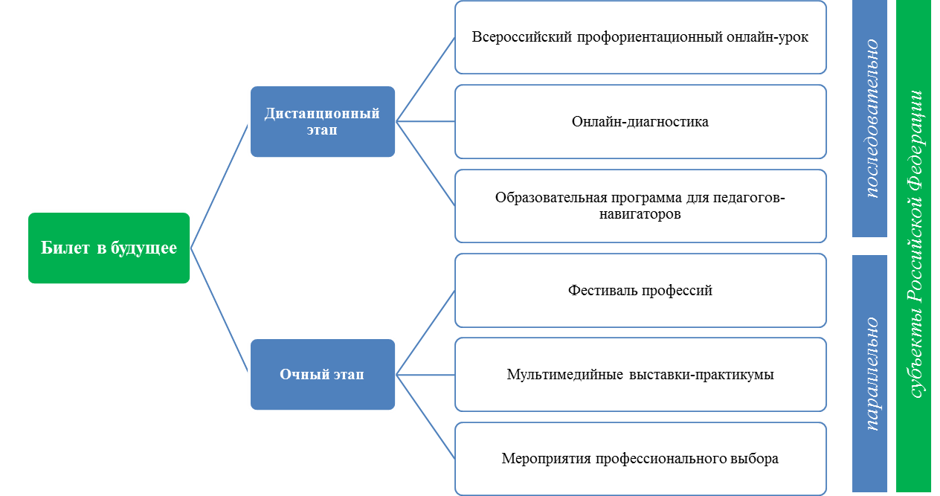
Мероприятия Проекта дистанционного этапа реализуются последовательно, очного этапа – параллельно (во всех субъектах Российской Федерации).
Мероприятия и результаты Проекта размещаются в закрытой части Платформы (для зарегистрированных участников Проекта).

Дистанционный этап

Всероссийский профориентационный онлайн-урок
Всероссийский профориентационный онлайн-урок (далее – Урок) в рамках Всероссийской профориентационной недели. Тематика каждого Урока направлена на раннюю профориентацию школьников и определена с учетом долгосрочного прогноза научно-технологического развития России до 2030 года. Продолжительность Урока 40-60 минут. В каждый Урок встроены интерактивные элементы – вопросы по теме урока, опрос с целью организации взаимодействия педагога-навигатора с обучающимися.
Профориентационные Уроки будут размещены на Платформе вместе с инструктивно-методическими материалами (ИММ) для самостоятельного проведения Урока в образовательной организации.

Онлайн-диагностика
Онлайн-диагностика каждого обучающегося производится на нескольких уровнях, что позволяет определить требуемый объем профориентационной помощи и сформировать дальнейшую индивидуальную траекторию участия в Проекте.
Результаты диагностики (отчет автоматически формируется в личном кабинете ученика) носят рекомендательный и обучающий характер. Решение по построению индивидуальной образовательно-профессиональной траектории принимает сам обучающийся.

Образовательная программа для педагогов-навигаторов
Образовательная программа для педагогов-навигаторов (программа повышения квалификации). Отбор слушателей производится в соответствии с Рекомендациями, которые разрабатывает Оператор проекта. Продолжительность программы – не менее 36 ак. часов, онлайн-формат обучения. Программа включает модули:
- теоретическая (лекционная) часть в формате видеолекций, не менее 12 академических часов;
- практико-консультационная часть в формате онлайн-консультаций, не менее 12 академических часов;
- самостоятельная работа с использованием методических материалов образовательной программы, не менее 10 академических часов;
- итоговая аттестация в формате диагностического онлайн-тестирования и анкетирования (проверка теоретических знаний и практических навыков), в объеме не менее 2 академических часов с учетом самостоятельной подготовки к аттестации.
Для информационно-технического сопровождения реализации программы повышения квалификации будет обеспечено:
  - создание личных кабинетов слушателей на платформе Проекта для свободного изучения материалов в удобное для слушателей Программы время;
  - формирование формы/канала обратной связи со слушателями Программы.
Слушателям, успешно прошедшим итоговую аттестацию, выдаются документы о повышении квалификации.

Очный этап

Фестиваль профессий
Фестиваль профессий – комплекс профориентационных мероприятий на Площадке по ранней профессиональной ориентации и выбору будущей профессии, предоставляющий возможность участникам проекта познакомиться с перспективными отраслями экономики и рынком труда в Российской Федерации (регионе проведения), получить консультацию экспертов и профессионалов.
Целью Фестиваля является популяризация профориентационного процесса за счет привлечения ведущих экспертов-работодателей, представителей опорных вузов и ссузов.
В рамках Фестиваля запланирована образовательная программа для школьников, включающая кейсовые задания, мини-лектории, учебно-ознакомительные материалы по 8 тематическим направлениям Проекта (программа Фестиваля должна быть адаптирована в соответствии со стратегией развития города/региона проведения Фестиваля).
Кейсовые задания должны быть разработаны по единой методической схеме и должны в деятельностном ключе знакомить участников Фестиваля профессий с актуальными и востребованными профессиями региона. Кейсовое задание должно предусматривать командную работу, состав команды 5-10 человек.
При выборе профессий и разработке кейсовых заданий необходимо учитывать, что данные профессии являются востребованными в данном регионе, а также соответствуют тому тематическому направлению, в котором представлены.
Мини-лекторий – это формат быстрого погружения в тематику направления, который знакомит обучающихся с трендами тематического направления, основными проектами и стратегическими вызовами, над которыми работают профессионалы проекта, а также набором знаний и навыков для успешного построения карьерного трека.
Мини-лекторий состоит из тематического ролика и/или выступления спикера, продолжительность 5-10 минут, содержание лекции должно отражать:
- информирование обучающихся о роли тематического направления в структуре национальной экономики и экономике субъекта, об основных тенденциях отрасли и требованиях к работникам, условиях труда и особенностях профессии;
- формирования интереса к самоопределению, профессиональному выбору и построению карьерной траектории с фокусом на субъект РФ.

Мультимедийная выставка-практикум
Мультимедийная выставка-практикум (далее – Выставка) – это специально организованная экспозиция на базе площадок Исторических парков «Россия – моя история» (далее – площадка Выставки).
Выставка носит информационный, просветительский, мотивационно-развлекательный и практико-ориентированный характер и адаптирована под региональную целевую аудиторию.
Мультимедийная выставка-практикум представляет собой интерактивную экспозицию с использованием мультимедийных технологий по ранней профессиональной ориентации и выбору будущей профессии, предоставляющая возможность участникам проекта познакомиться с перспективными отраслями экономики, получить консультацию и поучаствовать в профориентационных мероприятиях.
Программа Выставки включает теоретичную и практическую часть.
Продолжительность программы Выставки должна составлять не более 3 ак.часов (не включает время на организационные мероприятия и логистику), рекомендуемый тайминг:
- теоретическая часть – 60 мин.;
- рефлексия – 5 мин.;
- практическая часть – 60 мин.;
- рефлексия – 10 мин.
Формат участия обучающихся – групповой, рекомендованное количество участников группы 25-30 человек (один класс или группа обучающихся из одной образовательной организации).
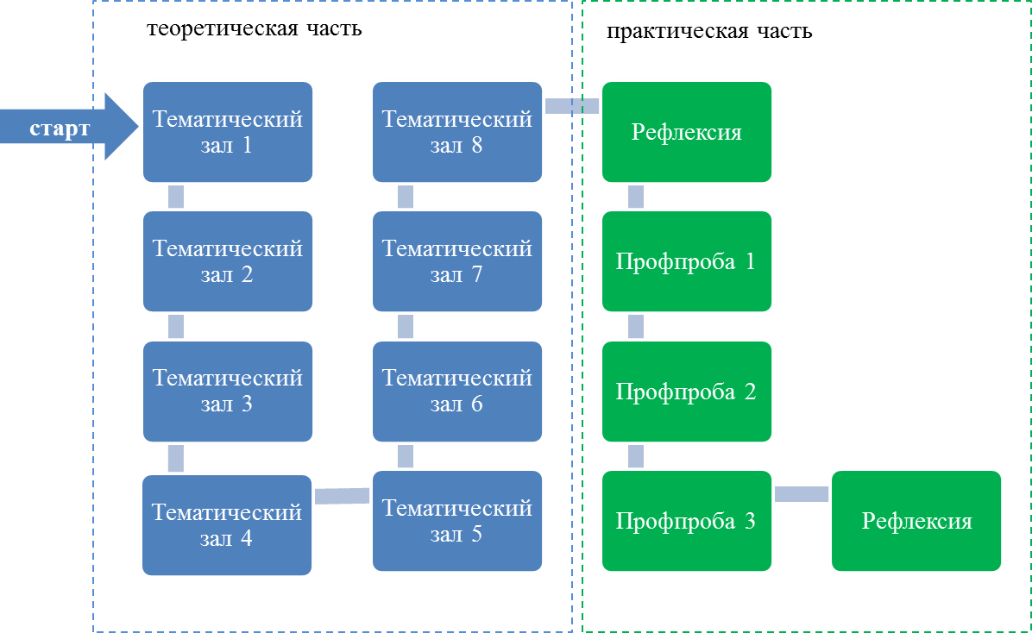
Схема образовательной программы Выставки:

Теоретическая часть
Выставка дает участникам Проекта возможность познакомиться с перспективными отраслями экономики и поучаствовать в выполнении профориентационных заданий (квестах).
Образовательный контент Выставки соответствует тематическим направлениям Проекта. Каждый тематический зал предусматривает возможность показа мультимедийного контента и работу с интерактивными экранами.
В каждом зале располагается вводная инсталляция с ознакомительным видеороликом о представленном тематическом направлении. Также в пространстве одного тематического направления представлены мини-зоны с отраслями, которые входят в это направление (не менее 4 отраслей в тематическом направлении). На сенсорных экранах посетители могут решить задания (квесты), посвященные данной отрасли, ознакомиться с дополнительными видеороликами-интервью представителей профессий из данной отрасли, а также ознакомиться с дополнительным графическим интерактивным контентом по данной отрасли.
Теоретическая часть программы предусматривает последовательное посещение всех восьми тематических залов каждым участников Проекта, экскурсия проводится в сопровождении тьютора.
Мультимедийный контент для проведения образовательной программы разрабатывает Оператор проекта.

Практическая часть
Практическая часть мультимедийной выставки-практикума носит информационно-вовлекающий характер, профессиональные пробы проходят в экспресс-формате (профпроба), который дает каждому участнику получить информацию о типах профессиональных задач и проектов в различных областях (мини-лекторий), ознакомиться с профессией в объеме «первого касания» (решение кейса).
Продолжительность профпробы в одном тематическом направлении составляет не менее 20 мин. Каждый участник в рамках практической части программы последовательно проходит три профпробы (работа в малых группах - командах по 5-10 чел).

Схема организации профпроб на площадке Выставки.
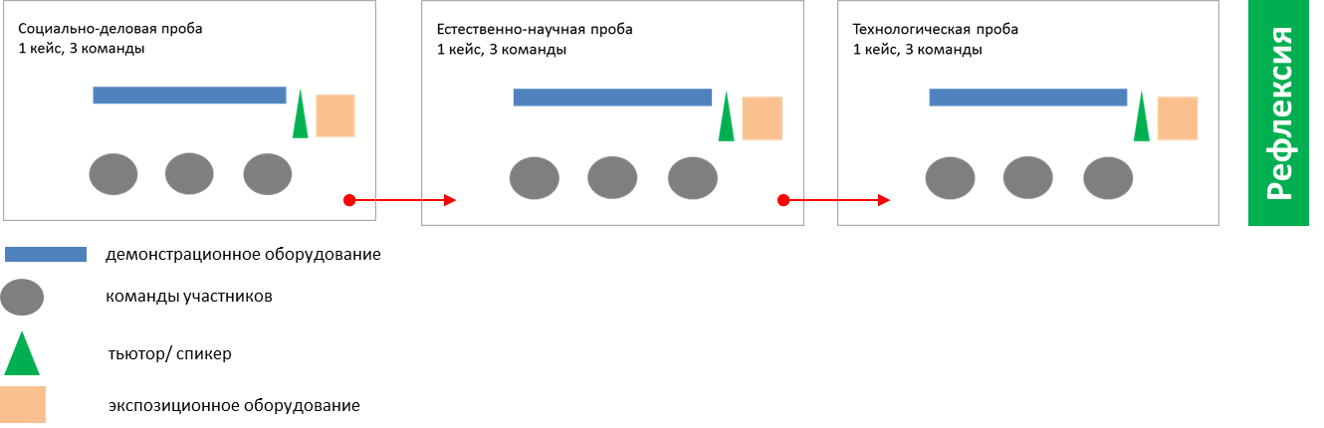
В 2021 году запланированы профпробы по направлениям, которые соответствуют массовым сегментам рынка труда/приоритетным потребностям при формировании кадрового потенциала региона:
- социально-деловое направление (соответствует тематическому направлению Проекта «социальная», «деловая» и «креативная» среда);
- естественно-научное направление (соответствует тематическому направлениям Проекта «здоровая» и «умная» среда);
- технологическое направление (соответствует тематическому направлению Проекта «комфортная», «безопасная» и «индустриальная» среда).

Мероприятия профессионального выбора
Формат мероприятий профессионального выбора (далее – практикум) реализуется на базе образовательных организаций, в том числе осуществляющих профессиональную подготовку (вузов и ссузов), и организаций дополнительного образования детей с целью практического погружения обучающихся в задачи, актуальные для субъекта РФ.
Возможна организация выездной площадки, которая сможет работать на базе общеобразовательной школы, для организации и проведения профессиональных проб.
Практикумы рекомендуется проводить в формате профессиональной пробы, подход при формировании задания должен быть ориентирован на расширение границ понимания профессиональных функций и приобретение обучающимися специфического опыта профессиональной деятельности.
Профессиональная проба должна осуществляться в соответствии с трудовым кодексом РФ. При составлении профориентационного задания, которое моделирует элементы конкретного вида профессиональной деятельности, учитываются возрастные особенности обучающихся.
В рамках проведения мероприятий профессионального выбора должна быть обеспечена возможность участия в Проекте детей с ограниченными возможностями здоровья и инвалидностью (ОВЗ), обеспечение безбарьерной архитектурной доступности и специальных условий для прохождения практических мероприятий Проекта в соответствии с паспортом доступности объекта или документом его заменяющим.
Рекомендуемое соотношение обучающихся для участия в мероприятиях профессионального выбора: 6-7 классы (20%), 8-9 классы (40%), 10-11 классы (40%).
В рамках Проекта предусмотрена возможность проведения мероприятий профессионального выбора в онлайн-формате с учетом рекомендаций, которые разрабатывает Оператор проекта.
Приложения

В рамках Проекта в 2021 году запланирована профессиональная ориентация обучающихся по восьми тематическим направлениям (средам):
1) Здоровая среда.
Забота о здоровье человека, борьба с болезнями и увеличение продолжительности жизни – это основа любого современного общества (или общества будущего). В это направление входит все, что связано с нашим здоровьем, его охраной и заботой о нем.
Отрасли:
- Медицина и телемедицина
- Фарма
- Биотехнологии (биоинженерия и генетика, исследования, технологии)
- Экология
2) Комфортная среда.
Человеку необходимо, чтобы пространство вокруг него было комфортным – чтобы близко была вся необходимая инфраструктура, чтобы были удобные и надежные дома, чтобы в них было светло и тепло, чтобы можно было легко добраться из точки А в точку Б, чтобы у нас на столе всегда была свежая и вкусная еда, да и, в конце концов, чтобы было красиво вокруг! Кто делает так, чтобы наша жизнь была удобной и приятной?
Отрасли:
- Строительство, архитектура, благоустройство
- Транспорт, Транспортная инфраструктура
- Энергетика
- Еда и пищевые технологии (включает агропром)
3) Безопасная среда.
Безопасность – одна из базовых потребностей человека, наравне со здоровьем и комфортом. Что может нанести вред человеку? Стихийные бедствия, техногенные катастрофы аварии, социально-политические конфликты. Кроме того, 21 век принес человеку не только достижения научно-технического прогресса, но и новые проблемы, в том числе изменение климата, экологические катастрофы. Да и никто «не отменял» простого хулигана в тёмной подворотне. А как насчет киберпреступников? Кто защитит от всего этого?
Отрасли:
- Кибер (информационная) безопасность
- МЧС и пожарные
- Полиция, охрана
- ВС и ВПК
4) Умная среда.
Высокий уровень образования не просто так считается признаком развитого общества, а ученые, исследователи и научные сотрудники – его бесценными «мозгами». Технологии, которые есть у нас сегодня, лекарства и уровень медицины, все наши знания о планете – это все результат работы многих поколений ученых, их исследований и экспериментов. А сколько всего еще предстоит узнать! Но умными сегодня могут быть не только люди – машины тоже существенно «умнеют». Как цифровизация влияет на жизнь целого города. Все процессы автоматизируются, создаются огромные базы данных, которые обрабатывают суперкомпьютеры, искусственный интеллект помогает предоставлять все новые и новые сервисы.
Отрасли:
- Фундаментальная наука
- Сфера образования
- Телеком и ИТ
- ИИ и Робототехника
5) Креативная среда.
Каждый человек уникален, у каждой страны и народа есть своя история и своя культура. Сохранение и развитие этой культуры, возможность самовыражения и духовного развития, возможность просто делать нашу жизнь ярче и веселее – ключевые моменты для любого общества. Поэтому все что связано с искусством, креативом, творчеством является неотъемлемой частью любого гармоничного социума. Более того, часто в самые тяжелые времена именно искусство становится залогом выживания общества!
Отрасли:
- Искусство (изобразительное, артистическое, литература, музыка)
- Дизайн, мода
- Медиа (СМИ и блогосфера)
- Индустрия развлечений
6) Социальная среда.
Человеку испокон веков свойственно собираться в группы, формировать сообщества, города, страны. И, как бы не разрасталось общество, все равно именно межличностное общение остается основой любого социума. Люди помогают друг другу, предлагают друг другу разные услуги, стараются удовлетворять потребности и желания друг друга. Создание общественных благ и помощь человеку – основа социальной среды.
Отрасли:
- Сервис и торговля
- Туризм и индустрия гостеприимства
- Социальная сфера
- Волонтерство
7) Деловая среда.
Экономическое развитие и финансовая жизнь общества так же является одним из важнейших факторов в его существовании. Человек, открывший небольшой продуктовый магазин, или художник, рисующий иллюстрации на заказ – это все так или иначе предприниматели, и все они являются неотъемлемой частью здоровой экономики. Крупные бизнесмены и начинающие стартаперы, банкиры и финансисты – без них невозможно существование экономической системы общества.
Отрасли:
- Финансы, экономика, банки
- Юриспруденция и право
- Госслужащие
- Предпринимательство
8) Индустриальная среда.
Для обеспечения жизнедеятельности, обществу необходимы ресурсы и промышленность. Для того, чтобы строить дома и дороги, обеспечивать их теплом и электричеством, производить технику, автомобили, мебель, электроприборы и вообще все что нас окружает – нужны ресурсы и полезные ископаемые, а также заводы и промышленные предприятия, которые будут из сырья получать необходимые человеку вещи.
Отрасли:
- Тяжелая промышленность
- Легкая промышленность
- Машиностроение (авиастроение, автомобилестроение, судостроение)
- Добыча и переработка

Список площадок для посещения Выставки

Адрес площадки Выставки | ФИО директора/  Контакты | Организация, эксплуатирующая Исторический парк в регионе | Почтовый адрес эксплуатирующей организации
355029, г.Ставрополь, улица Западный обход, 58в | Головин Георгий Петрович  ggp87@yandex.ru  8 (905) 440 43 33 | ГБУК Ставропольского края "Музейно-выставочный комплекс "Моя страна. Моя история", ИНН 2635232760 | 355029, г.Ставрополь, улица Западный обход, 58в
357528, г.Пятигоррск, ул.Кооперативная, 42 | Головин Георгий Петрович  ggp87@yandex.ru  8 (905) 440 43 33 | ГБУК Ставропольского края "Музейно-выставочный комплекс "Моя страна. Моя история", ИНН 2635232760 | 355029, г.Ставрополь, улица Западный обход, 58в

